4/11/2024
Pit Dieschbourg
L2 Datenbank

Inhaltsverzeichnis

Installieren von Modelizer und der neusten Version von Java 2
Konzeptuelles Modell in Modelizer erstellen 3

Installieren von Modelizer und der neusten Version von Java

Meine Erste Aufgabe bestand da drin als erstes „Modelizer“ herunterzuladen um meine Datenbank zu modelieren.

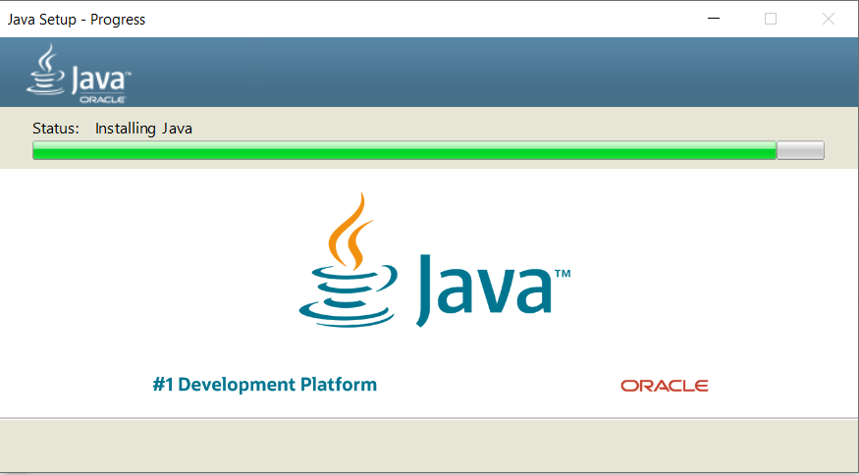
Als nächstes sollte ich mich vergewissern dass ich die neuste Version von JAVA heruntergeladen habe, deshalb habe ich um sicher zugehen einfach die neuste heruntergeladen.

Konzeptuelles Modell in Modelizer erstellen
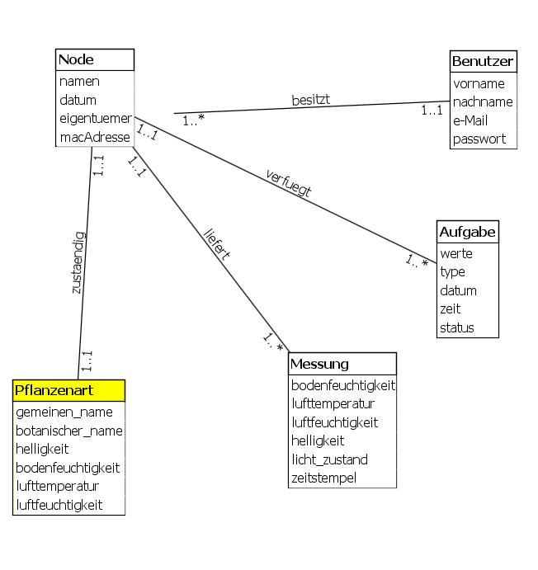
Als erstes habe ich Modelizer geöffnet und ein Konzeptuelles Datenbankmodell erstellt.
Ich habe dafür 5 Klassen erstellt mit jeweils den dazu gehörigen Attributen die im Text standen

